LAS ZONAS TENSIONADAS MULTIPLICAN POR CUATRO LA COMPETENCIA POR UNA VIVIENDA DE ALQUILER

La presión del alquiler en España es de 112 interesados por vivienda, pero si se excluye el peso de las comunidades autónomas que han declarado zonas tensionadas, se queda en 65.
En Cataluña y el País Vasco, en cambio, la presión se dispara hasta los 255.
La oferta de vivienda en alquiler aún no ha tocado fondo y seguirá cayendo en 35.000 inmuebles más en 2025.
La caída de la oferta en las regiones con zonas tensionadas será del 14,6% en 2025, frente al 3,3% del resto del país.
El precio del alquiler ya supera los 1.000€ en once provincias, con Barcelona, Baleares y Madrid a la cabeza.

Madrid, 10 de abril de 2025. Un año después de la entrada en vigor de la primera declaración de zona tensionada, la presión del alquiler, es decir, el número de inquilinos que compiten por cada vivienda que sale al mercado, en Cataluña y el País Vasco es cuatro veces superior a la del resto del país. En estas dos regiones, las únicas que han puesto en marcha zonas tensionadas hasta ahora, esta medida ha contribuido a destruir la oferta de inmuebles disponibles para alquilar.
La presión que la demanda ejerce sobre la oferta en el conjunto del mercado del alquiler español es de 112 interesados por vivienda en diez días, pero si se neutraliza el peso de Cataluña y País Vasco, la cifra desciende hasta los 60 contactos por inmueble, un dato mucho más cercano a los 50 que se registraban hace un año. En cambio, la presión conjunta de las comunidades autónomas donde se han decretado zonas de mercado tensionado ascendería hasta las 255 personas.
Así se desprende de la nueva oleada del Barómetro del Alquiler del Observatorio del Alquiler, un centro de estudios impulsado por la Fundación Alquiler Seguro y la Universidad Rey Juan Carlos.

GRÁFICO 1. Impacto de las zonas tensionadas en la presión del alquiler
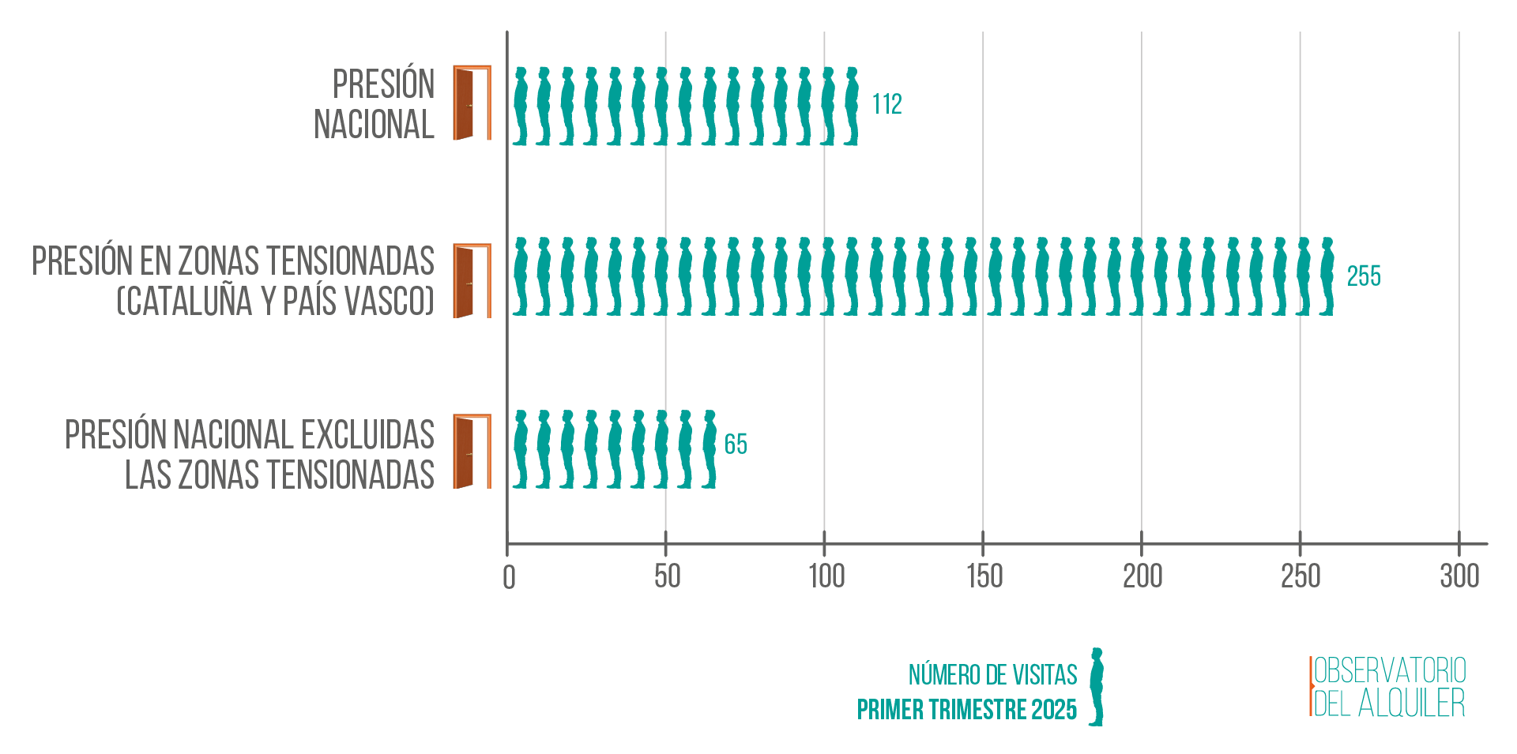
En el conjunto del país, la presión del alquiler se ha disparado en el último año, aunque se ha reducido en estos últimos tres meses, un efecto esperado por las oscilaciones temporales que afectan al mercado.
Sin embargo, la presión es muy desigual entre los diferentes territorios del país. Barcelona sigue siendo la provincia con la presión más alta, con un total de 341 interesados por vivienda en diez días, seguida de Baleares, con 142, y de Las Palmas, con 134. Por encima de los 100 contactos por inmueble, se encuentran también Girona (106), Vizcaya (113), Tarragona (102), Santa Cruz de Tenerife (101), Madrid (101) y Valencia (100).
LA OFERTA CAERÁ EN 2025 UN 4,9%, MENOS QUE EN 2024
El crecimiento continuado de la presión de la demanda se explica por la escasez de oferta. Cuantos menos inmuebles hay en el mercado de alquiler residencial, mayor es la competencia entre los inquilinos por acceder a una vivienda. Y es que, observando el comportamiento de la oferta en este primer trimestre de 2025, la previsión del Observatorio del Alquiler para este año es que la oferta caiga desde los 717.338 inmuebles que se ofertaron en 2024 hasta los 681.920, es decir, 35.418 menos.
Con todo, la caída prevista es del 4,9%, considerablemente menor a la que registró el mercado entre 2023 y 2024, que fue del 11,9%. De cualquier manera, la tendencia muestra que la caída de oferta se va estabilizando, pero que todavía no ha tocado fondo, y no parece que vaya a remontar mientras se mantengan las condiciones actuales.
Por provincias, Barcelona sería la que más viviendas perdería, con una estimación de unos 12.000 inmuebles menos. Destacan también Cádiz (-4.624), Madrid (-3.816), Sevilla (-3.215) o Asturias (-1.831).
De nuevo, la reducción de la oferta será mucho mayor en las comunidades autónomas con zonas tensionadas. El número de viviendas disponibles para alquilar caerá en todo el conjunto del país en un 4,9%, pero si se elimina el efecto de Cataluña y el País Vasco, la pérdida se reduce al 3,3%. En cambio, en estas dos regiones, la disminución será del 12,5%.
GRÁFICO 2. Impacto de las zonas tensionadas en la caída de la oferta
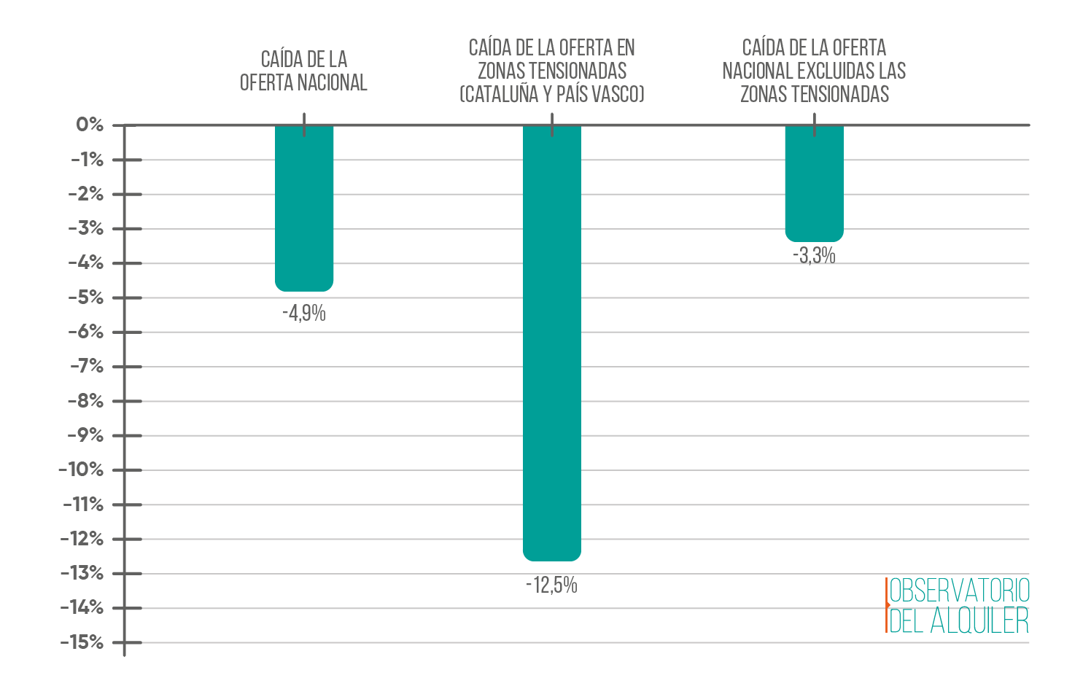
PRECIOS DE MÁS DE 1.000€ EN ONCE PROVINCIAS
Otro dato interesante que arroja esta nueva oleada del Barómetro del Alquiler es que, por primera vez, diez provincias superan ya los 1.000€ de media en el precio del alquiler. Barcelona (16.49€) se impone a Baleares (1.641€), que hace un año era la más cara, lo que pone en duda la eficacia de la declaración de zonas tensionadas para contener las subidas de precios.
También por encima de los 1.000€ se encuentran Madrid (1.558€), Guipúzcoa (1.465€), Vizcaya (1.289€), Málaga (1.258€), Las Palmas (1.112€), Valencia (1.081€), Santa Cruz de Tenerife (1.064€), Álava (1.030€) y Navarra (1.011€).
Además de en estos lugares, los precios suben de forma generalizada un 7,2% interanual y un 2,5% desde finales de 2024, hasta situarse en una media nacional de 1.146€. Las provincias donde más ha aumentado el precio en este trimestre son Ciudad Real (+8,9%), Zamora (+8,3%) y Soria (+7,7%). En cambio, los mayores crecimientos interanuales se han producido en Guadalajara (+10,6%), Zaragoza (+10,5%), Valladolid (+10,2%) y Soria (+10%).
GRÁFICO 3. Mapa del precio medio del alquiler por provincias
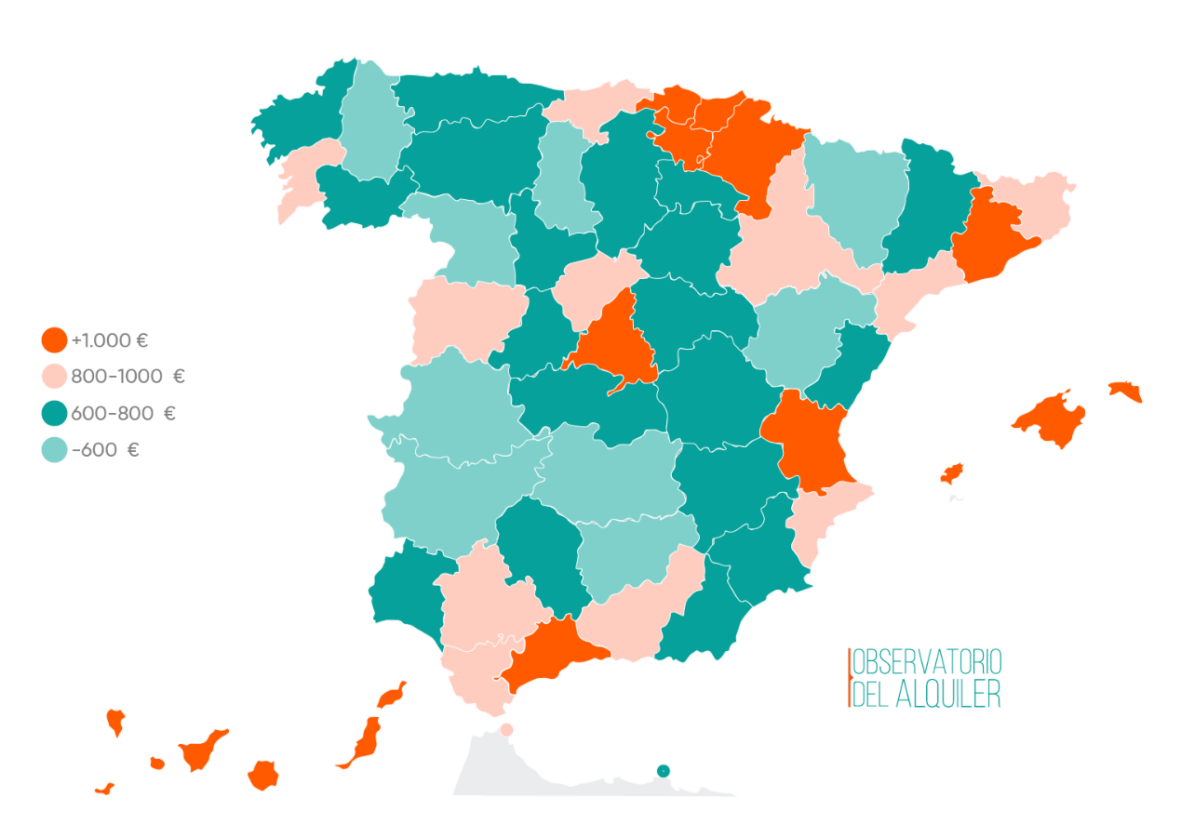

Acerca de la Fundación Alquiler Seguro | fundacionalquilerseguro.org
El Departamento de Estudios de la Fundación Alquiler Seguro cuenta con un profundo conocimiento en el sector de los arrendamientos. Su principal objetivo es facilitar información y dotar de transparencia a un mercado tradicionalmente opaco para promover su desarrollo y profesionalización. La dilatada experiencia de Alquiler Seguro en el sector, sumado a la consulta y análisis de datos propios y de fuentes externas, son las bases de los estudios del Departamento que de forma periódica, publica documentos de interés para su consulta.
Fundación Alquiler Seguro tiene como objetivo integrar y gestionar todos los esfuerzos solidarios que Alquiler Seguro Grupo lleva realizando desde sus comienzos con especial sensibilidad en las soluciones habitacionales para personas en riesgo de exclusión social.
DEPARTAMENTO DE COMUNICACIÓN
Gerardo Neistat 650 954 488
Jorge Matute 606 358 732
Lucas Tarancón 658 157 488
Virginia Carrasco 651 518 997

noticias@fundacionalquilerseguro.es

